 | INSTITUTO POLITÉCNICO NACIONAL  UNIDAD PROFESIONAL INTERDISCIPLINARIA DE  INGENIERÍA Y TECNOLOGÍAS AVANZADAS | 

BASE DE DATOS DISTRIBUIDAS

PRÁCTICA 3
PARTICIONAMIENTO POR AÑO (COVID)

Alumno(a): | Peña Armas Karina Michelle

Objetivo
Restaurar la base de datos CovidHistorico2, crear filegroups separados por año, definir una función y un esquema de partición, crear una tabla particionada y validar la distribución física y lógica de los datos mediante consultas en SQL Server.
0. Restaurar base de datos desde backup
Se restaura la base de datos a partir del archivo .bak y se indican las ubicaciones de los archivos principal y de log.
RESTORE FILELISTONLY
FROM DISK = 'C:\Program Files\Microsoft SQL Server\MSSQL16.SQLEXPRESS\MSSQL\Backup\covidHistorico2.bak';
RESTORE DATABASE CovidHistorico2
FROM DISK = 'C:\Program Files\Microsoft SQL Server\MSSQL16.SQLEXPRESS\MSSQL\Backup\covidHistorico2.bak'
WITH
MOVE 'covidHistorico'
TO 'C:\Program Files\Microsoft SQL Server\MSSQL16.SQLEXPRESS\MSSQL\DATA\CovidHistorico2.mdf',
MOVE 'covidHistorico_log'
TO 'C:\Program Files\Microsoft SQL Server\MSSQL16.SQLEXPRESS\MSSQL\DATA\CovidHistorico2_log.ldf',
REPLACE, RECOVERY;
GO
USE CovidHistorico2;
GO
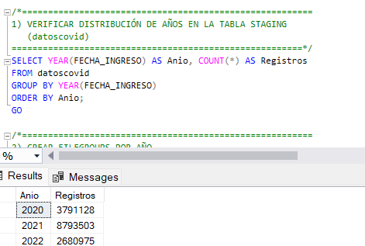
1. Verificar distribución de años
Esta consulta permite conocer cuántos registros existen para cada año antes de realizar el particionamiento.
SELECT YEAR(FECHA_INGRESO) AS Anio, COUNT(*) AS Registros
FROM datoscovid
GROUP BY YEAR(FECHA_INGRESO)
ORDER BY Anio;
GO
2. Crear filegroups por año
Los filegroups separan lógicamente el almacenamiento destinado a cada rango de fechas.
ALTER DATABASE CovidHistorico2 ADD FILEGROUP FG_ANTES_2020;
ALTER DATABASE CovidHistorico2 ADD FILEGROUP FG_2020;
ALTER DATABASE CovidHistorico2 ADD FILEGROUP FG_2021;
ALTER DATABASE CovidHistorico2 ADD FILEGROUP FG_2022_MAS;
GO
3. Crear archivos físicos (.ndf)
Cada filegroup recibe un archivo físico .ndf donde SQL Server puede almacenar las páginas correspondientes a su partición.
ALTER DATABASE CovidHistorico2 ADD FILE
(NAME='FG_ANTES_2020_dat',
FILENAME='C:\Program Files\Microsoft SQL Server\MSSQL16.SQLEXPRESS\MSSQL\DATA\FG_ANTES_2020.ndf')
TO FILEGROUP FG_ANTES_2020;
GO
ALTER DATABASE CovidHistorico2 ADD FILE
(NAME='FG_2020_dat',
FILENAME='C:\Program Files\Microsoft SQL Server\MSSQL16.SQLEXPRESS\MSSQL\DATA\FG_2020.ndf')
TO FILEGROUP FG_2020;
GO
ALTER DATABASE CovidHistorico2 ADD FILE
(NAME='FG_2021_dat',
FILENAME='C:\Program Files\Microsoft SQL Server\MSSQL16.SQLEXPRESS\MSSQL\DATA\FG_2021.ndf')
TO FILEGROUP FG_2021;
GO
ALTER DATABASE CovidHistorico2 ADD FILE
(NAME='FG_2022_dat',
FILENAME='C:\Program Files\Microsoft SQL Server\MSSQL16.SQLEXPRESS\MSSQL\DATA\FG_2022.ndf')
TO FILEGROUP FG_2022_MAS;
GO
4. Crear función de partición
Con RANGE RIGHT, los valores límite pertenecen a la partición situada a la derecha: P1 contiene fechas anteriores a 2020; P2 el año 2020; P3 el año 2021; y P4 fechas de 2022 en adelante.
CREATE PARTITION FUNCTION pf_anio (DATE)
AS RANGE RIGHT FOR VALUES
('2020-01-01','2021-01-01','2022-01-01');
GO
5. Crear esquema de partición
El esquema relaciona cada partición definida por pf_anio con el filegroup donde se almacenará.
CREATE PARTITION SCHEME ps_anio
AS PARTITION pf_anio
TO (
FG_ANTES_2020,
FG_2020,
FG_2021,
FG_2022_MAS
);
GO
6. Crear tabla particionada
La tabla se crea sobre ps_anio utilizando FECHA_INGRESO como columna de particionamiento. La clave primaria clustered incluye dicha columna.
CREATE TABLE covid_particionado (
Id INT IDENTITY(1,1),
FECHA_INGRESO DATE NOT NULL,
ENTIDAD_RES VARCHAR(50),
EDAD INT,
CONSTRAINT PK_covid_particionado
PRIMARY KEY CLUSTERED (FECHA_INGRESO, Id)
)
ON ps_anio(FECHA_INGRESO);
GO
7. Insertar muestras de datos
Se insertan muestras de hasta 200000 registros por rango. TRY_CONVERT convierte los valores de texto a DATE o INT y REPLACE elimina comillas almacenadas en los datos.
-- Antes de 2020
INSERT INTO covid_particionado (FECHA_INGRESO, ENTIDAD_RES, EDAD)
SELECT TOP (200000)
TRY_CONVERT(DATE, REPLACE(FECHA_INGRESO,'"','')),
REPLACE(ENTIDAD_RES,'"',''),
TRY_CONVERT(INT, REPLACE(EDAD,'"',''))
FROM datoscovid
WHERE TRY_CONVERT(DATE, REPLACE(FECHA_INGRESO,'"','')) < '2020-01-01';
-- Repetir el mismo SELECT para:
-- 2020: BETWEEN '2020-01-01' AND '2020-12-31'
-- 2021: BETWEEN '2021-01-01' AND '2021-12-31'
-- 2022 en adelante: >= '2022-01-01'
GO
Pruebas y validaciones
Prueba 1. Ver número de filas por partición
Permite observar el panorama general de filas registradas en las particiones e índices de la tabla.
SELECT p.partition_number AS Particion, p.rows AS Filas
FROM sys.partitions p
JOIN sys.tables t ON p.object_id = t.object_id
WHERE t.name = 'covid_particionado';
GO
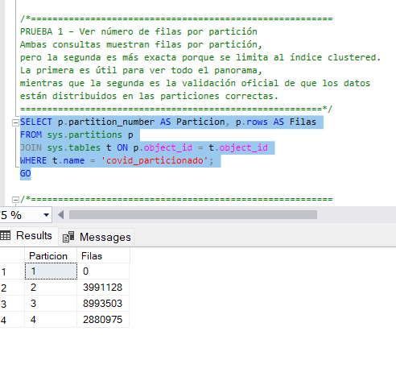
Prueba 2. Validar filas por partición
Limita la revisión al heap o índice clustered, por lo que sirve como validación más directa de la distribución de filas.
SELECT p.partition_number, p.rows
FROM sys.partitions p
WHERE p.object_id = OBJECT_ID('covid_particionado')
AND p.index_id IN (0,1);
GO
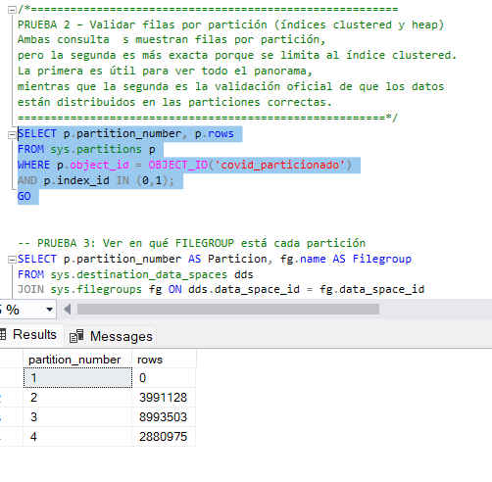
Prueba 3. Ver el filegroup de cada partición
Comprueba la asociación entre los números de partición y los filegroups configurados en ps_anio.
SELECT p.partition_number AS Particion, fg.name AS Filegroup
FROM sys.destination_data_spaces dds
JOIN sys.filegroups fg ON dds.data_space_id = fg.data_space_id
JOIN sys.partition_schemes ps ON dds.partition_scheme_id = ps.data_space_id
JOIN sys.partitions p ON p.partition_number = dds.destination_id
WHERE ps.name = 'ps_anio';
GO
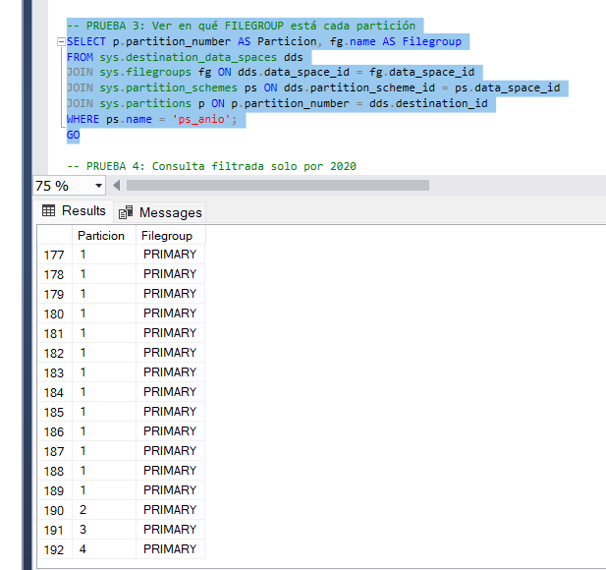
Prueba 4. Consulta filtrada por 2020
Consulta únicamente los registros de 2020. El filtro sobre la columna de partición permite que SQL Server aproveche el particionamiento.
SET STATISTICS IO ON;
SELECT *
FROM covid_particionado
WHERE FECHA_INGRESO BETWEEN '2020-01-01' AND '2020-12-31';
GO
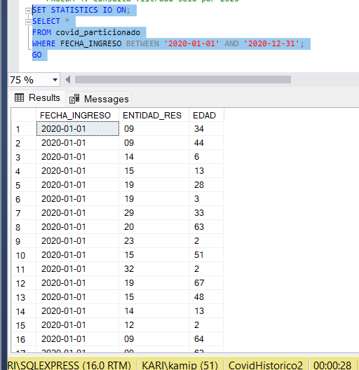
Prueba 5. Consulta filtrada por 2021
Consulta únicamente los registros correspondientes al año 2021.
SELECT *
FROM covid_particionado
WHERE FECHA_INGRESO BETWEEN '2021-01-01' AND '2021-12-31';
GO
